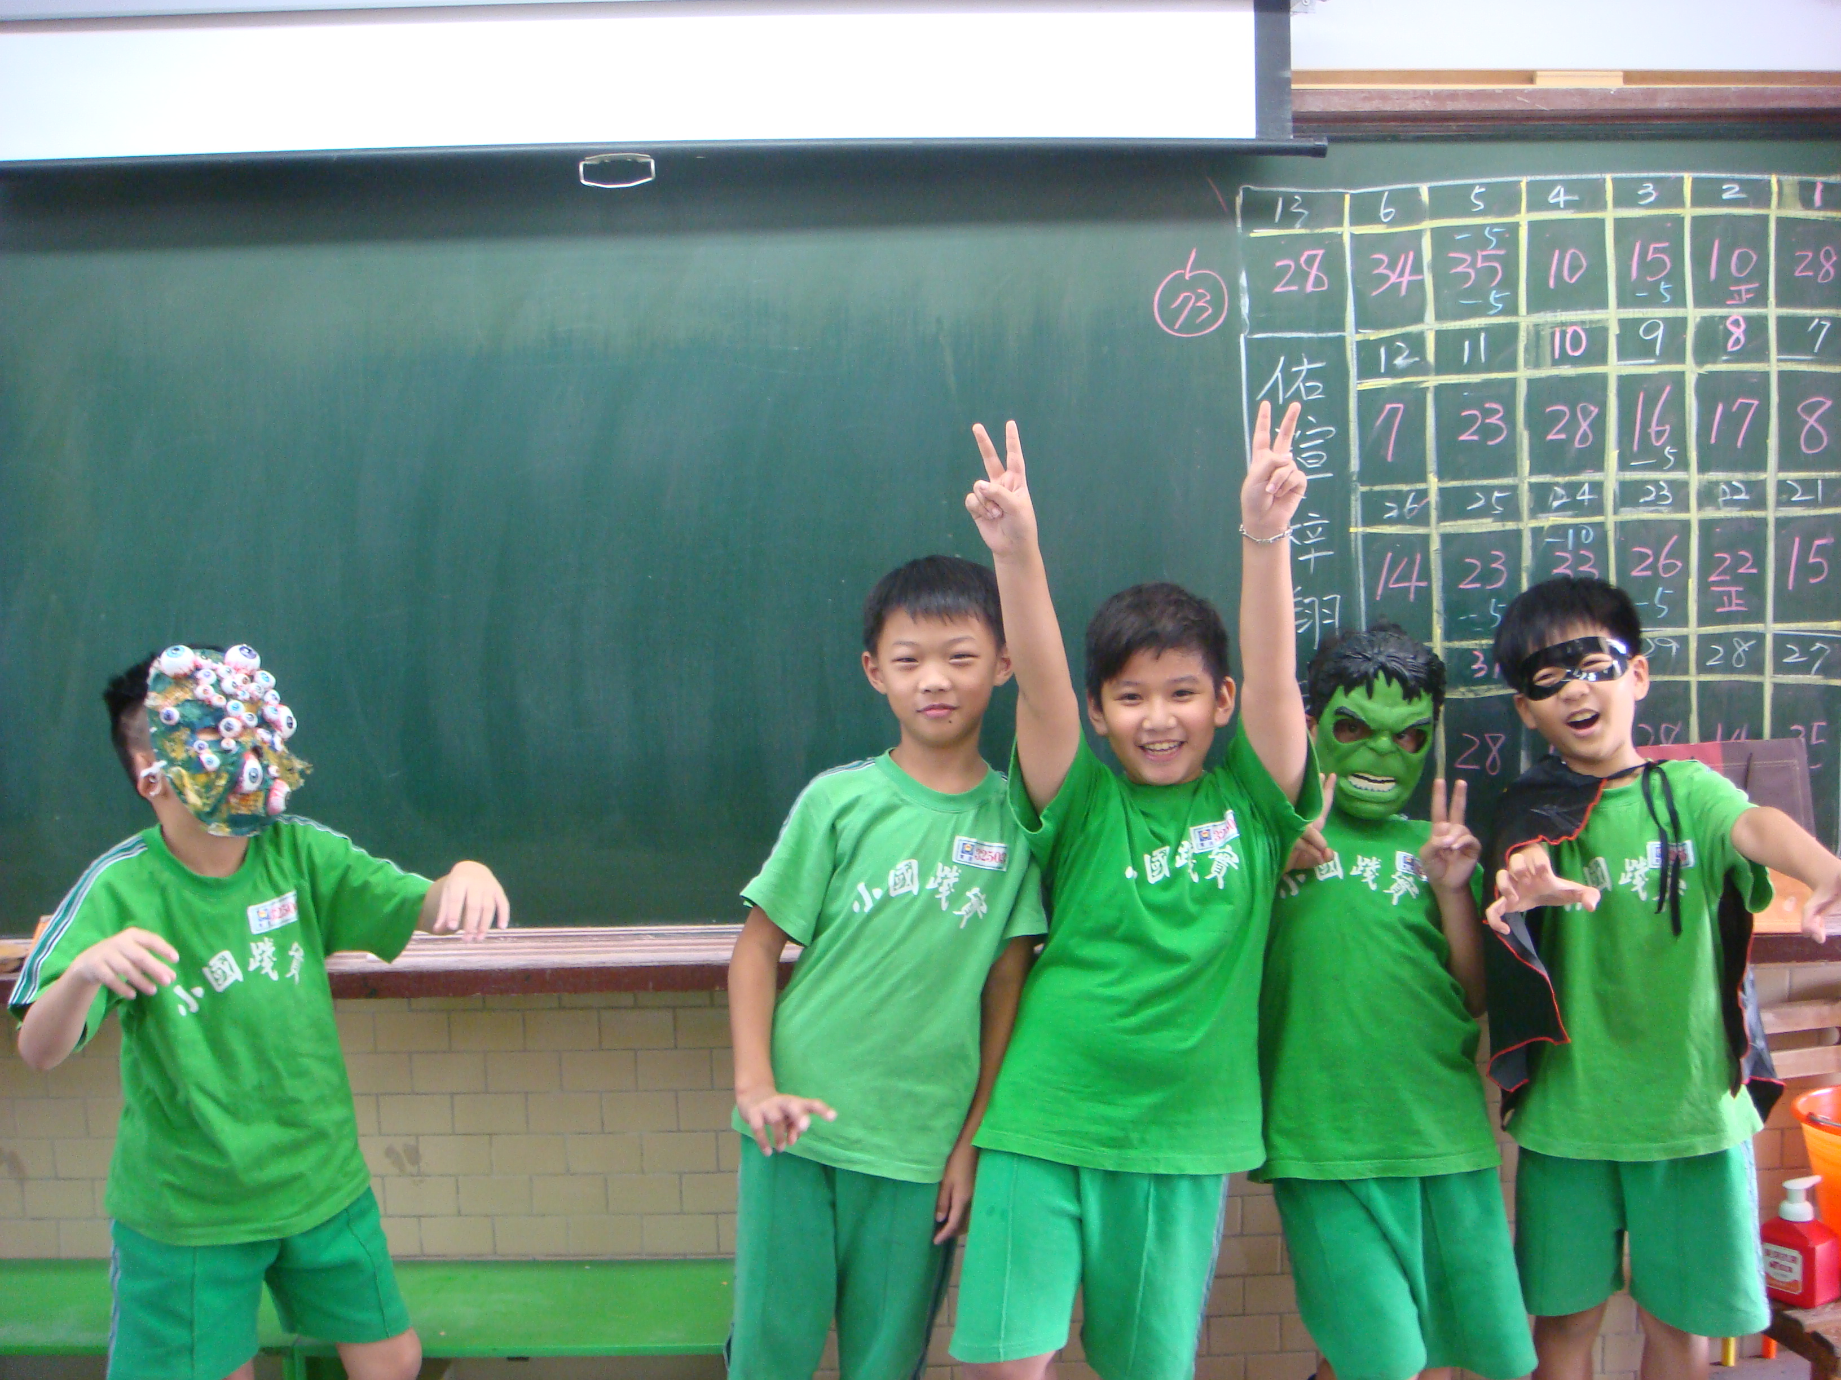
說明：103學年度昀儒、翊玹、南添、勁誠、建霖表演小小說書人
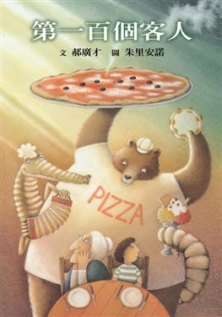
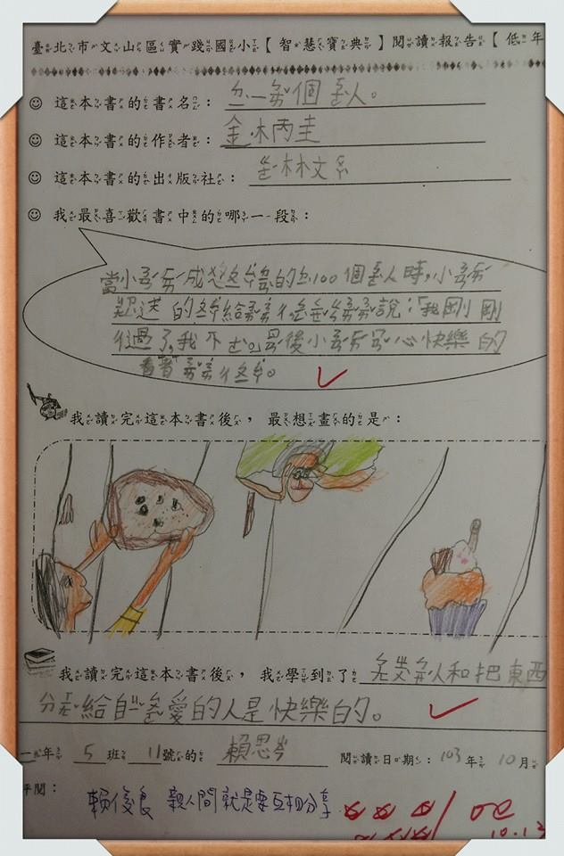
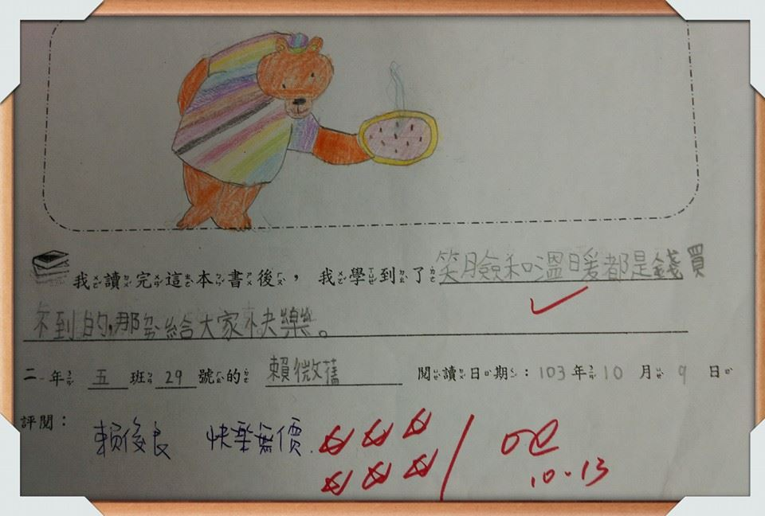
說明：103學年度閱讀第一百個客人寫學習單

